六安市农业农村局第十九届中国国际农产品交易会茶叶品牌展特装项目第二次询价采购公告

现对六安市农业农村局第十九届中国国际农产品交易会茶叶品牌展特装项目进行第二次询价，欢迎具备资格的供应商参加。
一、项目名称及内容
1、项目名称：六安市农业农村局第十九届中国国际农产品交易会茶叶品牌展特装项目
2、采购人：六安市农业农村局
3、资金来源：财政资金
4、采购预算：人民币29万元
5、标段（包别）划分：本项目共分为1个标包
6、项目内容:本项目内容为第十九届中国国际农产品交易会茶叶品牌展特装，展会时间暂定为2021年12月14日-17日，以后续正式通知为准。六安展区位于深圳国际会展中心5号馆，面积364平方米（13m*7m*4），展区进驻企业总数约20家左右。展区以推介茶叶区域公用品牌为重点，设计方案中需重点突出区域公用品牌茶标识、特点等。投标文件应包括不同视角的设计效果图、详细方案介绍及相关文字说明。设计方案不得侵害他人与投标人共同所有。
二、采购需求
（一）项目概况
2021年六安展区位于深圳国际会展中心5号馆，面积364平方米（13m*7m*4）。
（二）展示内容
以推介茶叶区域公用品牌为重点，展示六安茶产业发展的最新成就，打造六安茶产业发展形象。展区内拟设展位20个左右，要求展区面积与企业展示需求相适合。科学合理，层次清晰，人流通畅，充分满足展（演）示、销售、参观、洽谈的需要。
（三）总体要求
1、突出徽茶整体形象。省农业农村厅将对各市初步设计方案进行统筹协调，加入安徽茶叶整体品牌元素。届时需要根据修改意见，对设计方案进行完善。
2、突出区域公用品牌。以推介区域公用品牌为重点，设计方案中需重点突出区域公用品牌茶标识、特点等。
3、展区要求整体造型大气，现代感强，结构通透，疏密适宜。通过图文字宣传、产品展示、现场演示等动态和静态相结合方式展示，合理和谐布局，力争全方位、多角度、深层次展示品牌产品特色和龙头企业发展成就。展区设计方案中应当包含一处5m*3m的LED屏设施。
4、展区主体部分自上而下为整体性联接结构，支撑牢固，稳定性强，总体不得中间悬空，公共和企业画面均需要配置高清晰度的灯箱。
（四）提供团队全程保障服务
人员保障：成立项目小组，指定项目总负责人。成交供应商须安排不低于4名组员的经验丰富的服务团队，其中设计团队1人，施工团队不少于3人。
展会前期：安排文案策划人员、设计制作人员负责参展企业展品接收统计、文字编辑等事项；按照采购人的工作安排完成各项工作任务。
展会中期：对设计方案报采购人审定，参展企业展品进行分类整理，确定参展展品的各项布展需求，组织企业进场布展。
展会现场：现场进行施工搭建、全力配合采购人的工作，协助采购人做好企业参会组织工作，包括发放参展证件、现场管理、秩序维护、安全管理等，确保展会成功举办。
（五）技术标准
1.根据上述要求，施工搭建要符合采购人、组委会要求，施工过程必须遵守会展中心制定的各项规定，确保展台搭建、使用、撤展过程中的安全，现场如采购人、会展中心、公安、安监等相关管理单位提出安全问题，成交供应商必须无条件按照整改意见进行调整，直到符合安全要求为止，采购人不承担相关费用。
2.主体结构以钢木结构为主，特装主体结构造型区域限高为4.5米。木材要求用12cm木材或木工板。主体结构要有独特造型，体现六安茶叶区域品牌元素。设计结构必须确保安全，严禁使用跨越式、高顶式和吊挂式设计，充分考虑主体结构和各结构间的有效支撑和稳定，确保整体结构安全。
3、展区图片制作：灯箱片应达到1440dpi，宝力布和灯箱布应达到720dpi，写真画面应达到 1440dpi，幅宽1.5米以下的用灯箱必须采取灯箱片。
4、AV设备运用：应采用清晰度高、效果好的播放视频设备，LED屏幕显示密度应为17000点/㎡及以上；显示亮度大于1500cd/㎡；输入方式RGB、YUV、YC composite（HDTV optional）。
5、防火板饰面：不得起泡，碰口间距应在一毫米之内。
6、涂料饰面：采用哑光，不得起泡，饰面光滑，乳胶漆饰面涂刷不得少于3遍，表面饱满，涂饰均匀，色彩与效果一致。
7、钢化玻璃：展位墙体，柜体饰面标准为国标10mm厚度，确保安全。
8、钢结构：钢龙骨支撑长宽尺寸为4cm×4cm,壁厚为1.5mm。支撑圆钢，直径10cm壁厚3mm，支撑铁盘为1cm厚，方铁盘占地面积为400mm×400mm，圆铁盘为直径400mm，确保稳定。
9、电线：双芯护套线，必须选用符合国家标准的安全材料。
10、防火及环保：所有木结构表面必须做防火处理，使用环保材料，禁止采用高温、高压照明材料。严禁采用弹力布、网眼布、纱窗等易燃材料，严禁使用PAR灯，使用高温碘钨灯时应加罩，一切灯具电源引线须用耐高温线。
11、地台：应保证安全性及承重性，面板、龙骨达到承重要求。
12、内发光灯箱：单面灯箱每平米40瓦灯管不得少于三根、双面灯箱每平米40瓦灯管不得少于六根。
13、电功率。安全负荷不得低于80000瓦，每家企业都要有供正常烧水可用的电压、插座、网络直播信号。
（六）安全要求
1、设计施工单位需指定一名工作人员作为义务安全员，配合做好展会期间所承建项目的安全工作。
2、设计施工单位要按照国家相关设计规范及标准进行设计工作，结构设计要符合安全力度，无施工隐患，材料使用符合消防法规的要求，应采用不燃或难燃材料，对展架结构设计安全负责。
3、设计施工单位要做好现场安全自检工作，对于在检查中发现的问题要及时整改，确保施工、使用安全。不得擅自更改结构，如图纸发生变化需及时通报并接受有关机构的检查、检测。因瞒报、擅自改动搭建结构、改变使用材料以及工程质量问题等导致的经济损失人员伤亡等其他严重后果的，由施工单位承担责任。
4、设计施工单位在展区搭建现场应建立临时组织机构，并配备现场施工经理1名、专职安全监督员1名、应急联络员1名。
5、进入搭建区域的工作人员均应按要求佩戴证件、安全帽，随时携带相关资质证件并接受检查，在高空（2米以上）工作时应系上安全带或其他防坠装备。
6、设计施工单位拆除展台时，应设专职安全监督员看护，确保安全拆除。拆除应遵循先非承重部位、后承重部位以及自上而下进行，不得采取推倒、拉倒等野蛮拆除方法。任何情况下，严禁施工人员站在背板及结构上口采用晃动、撬动或用大锤砸背板及结构的方法进行野蛮拆除。
（七）其他要求
中标人中标后，须按业主要求对设计制作方案进行优化；进场后须按业主要求进行修改完善；所有优化及修改不得增加费用。业主如因新冠疫情或其它不可抗力取消参展，中标人不得收取任何费用。
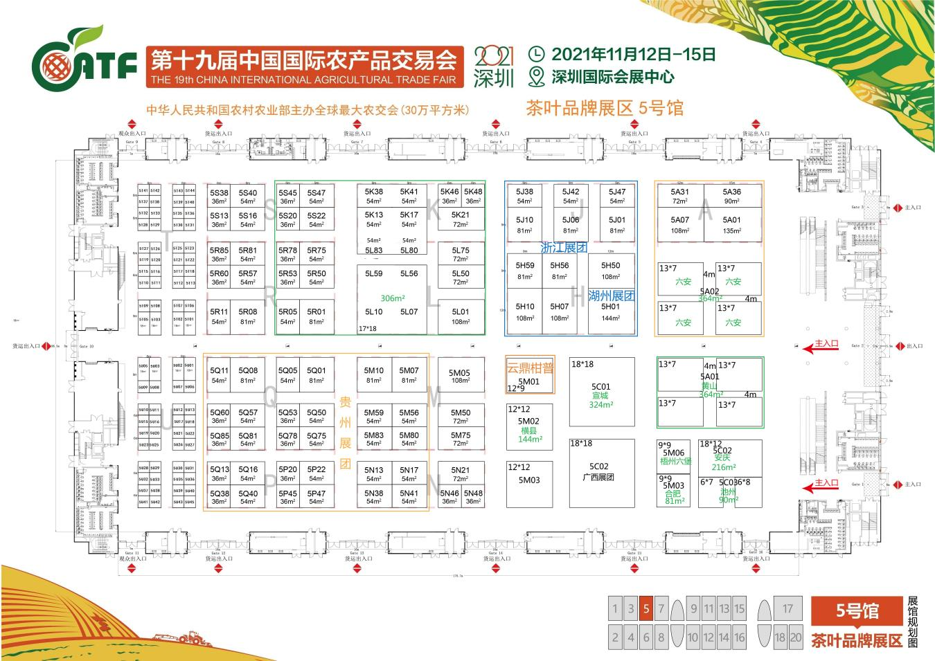

三、供应商资格要求
1、符合《中华人民共和国政府采购法》第二十二条规定；
2、具有独立法人资格，具有相应经营范围；
3、提供至少两份自2017年6月至今，金额不低于15万元的设计布展业绩合同。
4、需拟派现场施工团队3人，其中施工经理1名，专职监督员1名，应急联络员1名，(其中施工经理需提供中级及以上职称证书、劳动合同及2021年1月至6月中任意连续三个月的社保证明)。
5、供应商（含其不具有独立法人资格的分支机构）不得存在下列不良信用记录情形之一：
（1）被人民法院列入失信被执行人的；
（2）被税务部门列入重大税收违法案件当事人名单的；
（3）被列入政府采购严重违法失信名单的；
6、具有本地化服务能力。
7、本项目不接受联合体参加采购活动。
四、询价文件获取
本次采购以公告形式在六安市农业农村局网页公开发布，投标人有意向可自行下载文件投标报价。
五、供应商须知
（一）项目完工时间：2021年12月2日设计方案要修改完善，12月3日要开始场外制作，确保在布展时间内按时完成特装，12月13日下午15：00六安市农业农村局进行审查验收。展会时间如有变动，项目完工时间以后续通知为准。
（二）付款方式：项目合同签订后10个工作日内付40%，展会结束确认无安全事故，支付余款60%。
（三）投标保证金：本项目无需提交投标保证金。
（四）踏勘现场：如有需要，请各投标人自行联系采购单位踏勘。
（五）标书份数：正本1份、副本3份；胶装成册、密封提交。
（六）提供相同产品的不同投标人参加同一合同项下投标的，以其中通过资格审查、符合性审查且报价最低的参加评标；报价相同的，按照谈判文件规定的方式确定一个参加评标的投标人，谈判文件未规定的采取随机抽取方式确定，其他投标无效。
（七）投标报价：投标报价表上的价格为履行合同的固定价格。除非合同条款另有规定，否则供应商所报价格在合同实施期间不得因市场因素而变化。本次招标只允许一个方案、一个报价，多方案、多报价的投标文件将不被接受。超过最高限价的投标报价为无效报价，按废标处理。
（八）证明文件：供应商在投标文件中所有的资格文件、证明文件等，现场都必须提供原件查验（如果相关原件正在年检，则必须提供年检单位出具的有效盖章证明文件）。

六、报价文件递交及开标
报价文件备齐装订后装入密封袋内密封由供应商带到开标现场，不接受提前投递。2021年12月1日上午9:30，在市农业农村局大会议室(市行政中心5号楼1楼)开标，组织评标小组进行现场评审。将遵循公平、公正的原则，对供应商最终提交的确认价进行综合评审，根据符合采购需求、质量和服务相等且报价最低的原则推荐出成交供应商。如果报价出现多家供应商最低报价相同时，现场可采取抽签方式。
联系人：王昀，电话：18956460078。

正（副）本

竞争性谈判采购项目

投 标 文 件

项目名称：
投标单位：

年 月 日

一、投标函

六安市农业农村局：
1、根据贵单位询价公告的内容，我方决定参加贵中心组织的“ ”项目的询价采购。我方授权 (姓名)代表我方 （投标单位的名称）全权处理本项目投标的有关事宜。
2、我方愿意按照询价公告规定的各项要求，向买方提供所需的货物服务，总投标价为人民币（大写） 。
3、一旦我方中标，我方将严格履行合同规定的责任和义务，保证于合同签字生效后 日内完成项目的施工、安装、调试，并交付买方验收、使用。
4、我方同意按照招标文件的要求，向贵中心递交金额为人民币（大写） 的投标保证金。并且承诺，在招标有效期内如果我方撤回投标文件或中标后拒绝签订合同，我方将放弃要求贵中心退还该投标保证金的权力。
5、我方为本项目提交的投标文件一式肆份，其中正本一份、副本叁份。
6、我方愿意提供贵局可能另外要求的、与投标有关的文件资料，并保证我方已提供和将要提供的文件是真实的、准确的。
7、我方完全理解贵局不一定将合同授予最低报价的投标人。

投标单位名称：
（公 章）

授权代表姓名（签字）：

日 期：

二、投标授权书

六安市农业农村局
本授权书声明： （投标人名称）的 （法人代表姓名）授权 （被授权人的姓名）为我方就
项目投标活动的合法代理人，以我方名义全权处理与该项目投标、签订合同以及合同执行有关的一切事务。
特此声明。

法定代表人签字：
职 务：
联系手机：
固定电话：
代理人（被授权人）签字：
职 务：
联系手机：
固定电话：

投标人名称（公章）：

三、分项报价表及人员配备情况
序号 | 分项名称  与型号 | 制造商（品牌） | 单位 | 单价  （元） | 数量 | 金额  （元）
合计

序号 | 姓名 | 职称/职务 | 工作年限 | 持何种证书
供应商公章：

四、响应情况表
按询价文件规定填写 |  |  | 按供应商所投内容填写
第一部分：技术部分响应
序号 | 品名 | 技术规格及配置 | 品牌、型号、技术规格及配置、材质 | 偏离说明
1
2
3
4
第二部分：资信及报价部分响应
序号 | 内容 | 谈判文件要求 | 响应承诺 | 偏离说明
1 | 供货及安装期限
2 | 免费质保期
3 | 付款响应
4 | 其他

注：
1、供应商必须逐项对应描述货物主要参数、材质、配置及服务要求，如不进行描述，仅在响应栏填“响应”或未填写谈判文件技术参数的，包括有选择性的技术响应（例如在某一分项中出现两个及以上的品牌或两种及两种以上的技术规格），均可能导致响应无效；
2、供应商所供产品如与谈判文件要求的规格及配置不一致，则须在上表偏离说明中详细注明。
3、响应部分可后附详细说明及技术资料。

五、售后服务承诺与维保方案
投标人可自行制作格式

六、所投货物的技术资料或样本等
投标人可自行制作格式，可附产品技术彩页

七、有关证明文件
一、营业执照副本；
二、法人授权委托书；
三、相关服务承诺函；
四、本项目询价文件中要求的提交的资格文件、证明材料等；
五、投标供应商认为有必要提交的其他证明材料。

备注：与本项目相关的所有资格文件、证明材料等，投标文件中需提供复印件加盖单位公章。

